|  |  |
| --- | --- |
| **LABORATORIO N° 5** | |
| **Escuela Profesional:** ingeniería | **Asignatura: REDES Y COMUNICACION DE DATOS II** |
| **Ciclo y Turno:** | **Semestre Académico:** |
| **Docente:** | **Fecha:** |

**Sesión 5: Implementar Protocolo HSRP Objetivos:**

* **Configurar los parámetros básicos de los dispositivos.**
* **Configurar las IPs en los routers respectivos.**
* **Configurar HSRP en las interfaces de los routers.**
* **Realizar una prueba de conectividad (ping constante) a la IP virtual desde la PC**
* **Simular una caída cortando el cable del Switch hacia el Router01.**

Actividad 1 Implementar HSRP en el aplicativo packet tracert.

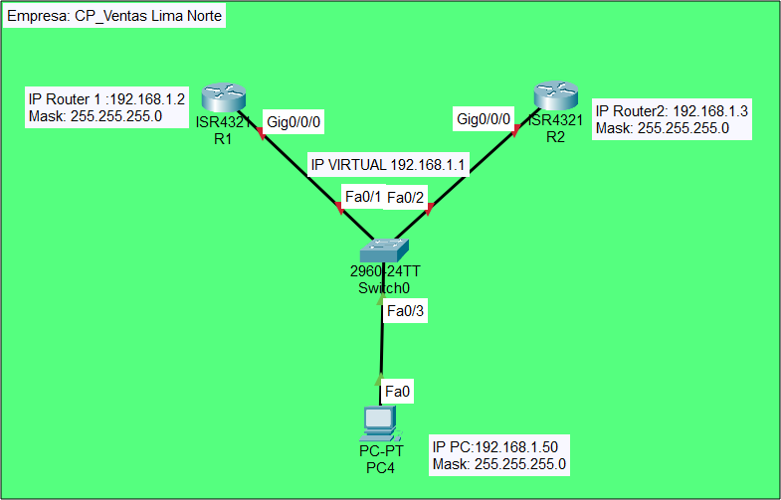

**Recomendación 1: Usar los siguientes modelos de dispositivos:**

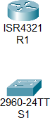

**Recomendación 2: Comandos de configuración de HSRP:**

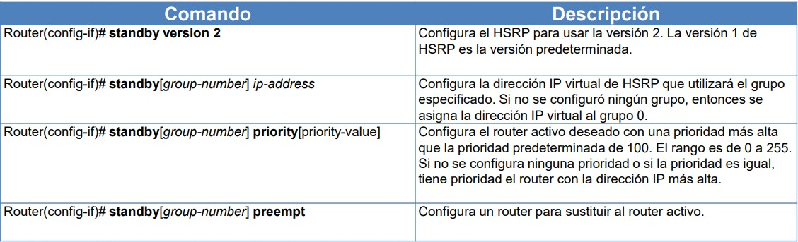

Actividades 2 Desafío

Implementar la siguiente actividad de HSRP. Objetivos:

* **Configurar los parámetros básicos de los dispositivos.**
* **Configurar las IPs en los routers respectivos.**
* **Configurar HSRP en las interfaces de los routers.**
* **Realizar una prueba de conectividad (ping constante) a la IP virtual**
* **Simular una caída cortando el cable de la Switch 3 hacia el Router0.**
* **Indicar las fallas que tiene esta topología.**